Oversigt
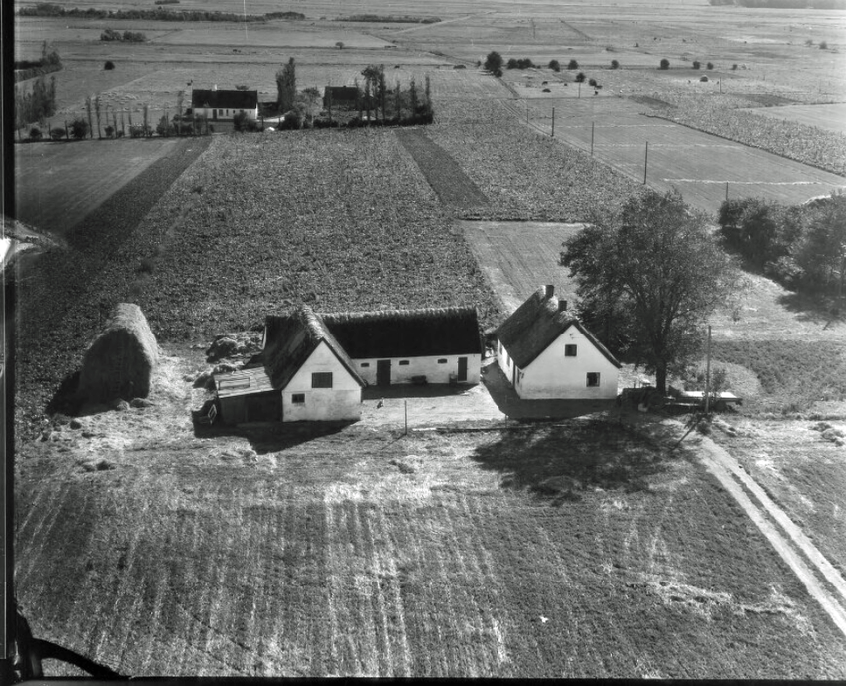

Toelstangsvej 11. matr.nr. 14

Periode | Ejer | Bruger | Noter
1802, 1804 | Bøstrup | Peder Nielsen | Lejekontrakt
1815, 1819 | Bøstrup | Christen Pedersen | Lejekontrakt
4-10-1826-1848 | Bøstrup | Niels Sørensen | Lejekontrakt
17-10-1848-1867 | Bøstrup | Niels Sørensen | Arvefæsteskøde
1867-1869 | Adkomst for enke | Kirsten Christensdatter | - Samme -
25-4-1869-1908 | Bøstrup | Jens Peder Madsen | Fæster og aftægt Kirsten Ch.
12-1-1908 | Bøstrup | Jens Peder Hansen | Arvefæsteskøde
18-7-1916 | J. P. Hansen, arvinger | Jens Cyrillius Jensen | Skøde
16-12-1929 | Jens C. Jensen | Valdemar Petersen | Skøde
21-8-1940 | V. Petersen | Knud Thorkild Christensen | Skøde
21-8-1964 |  | Poul Mandal | Skøde
27-10-1965 | Poul Mandal | Arkitekt Niels Sørensen | 14a, 994 m2
4-8-1970 |  | Inge Lis Laut

